
Администрация города Рубцовска
Алтайского края

ПОСТАНОВЛЕНИЕ
15.03.2021 № 606

О внесении изменений в постановление Администрации города Рубцовска Алтайского края от 28.12.2017 № 5853 «Об утверждении муниципальной программы «Формирование современной городской среды на территории муниципального образования город Рубцовск Алтайского края» на 2018–2022 годы»

В целях актуализации муниципальной программы «Формирование современной городской среды на территории муниципального образования город Рубцовск Алтайского края» на 2018-2024 годы, утвержденной постановлением Администрации города Рубцовска Алтайского края от 28.12.2017 № 5853, в соответствии с решением Рубцовского городского Совета депутатов Алтайского края от 17.12.2020 № 546 «О бюджете муниципального образования город Рубцовск Алтайского края на 2021 год», руководствуясь статьями 179, 217 Бюджетного кодекса Российской Федерации и Порядком разработки, реализации и оценки эффективности муниципальных программ муниципального образования город Рубцовск Алтайского края, утвержденным постановлением Администрации города Рубцовска Алтайского края от 14.10.2016 № 4337, ПОСТАНОВЛЯЮ:
1. Внести изменения в постановление Администрации города Рубцовска Алтайского края от 28.12.2017 № 5853 «Об утверждении муниципальной программы «Формирование современной городской среды на территории муниципального образования город Рубцовск Алтайского края» на 2018–2022 годы» (с изменениями, внесенными постановлениями Администрации города Рубцовска Алтайского края от 05.03.2018 № 484, от 31.05.2018 № 1324, от 27.03.2019 № 697, от 27.06.2019 № 1574, от 09.06.2020 № 1431), изложив приложение к постановлению в новой редакции (приложение).
2. Опубликовать настоящее постановление в газете «Местное время» и разместить на официальном сайте Администрации города Рубцовска Алтайского края в информационно-телекоммуникационной сети «Интернет».
3. Действие настоящего постановления распространяется на правоотношения, возникшие с 01.12.2020.
4. Настоящее постановление вступает в силу после его опубликования в газете «Местное время».
5. Контроль за исполнением настоящего постановления возложить на заместителя Главы Администрации города Рубцовска, курирующего деятельность управления Администрации города Рубцовска по жилищно-коммунальному хозяйству и экологии.

Глава города Рубцовска Д.З.Фельдман

Приложение

к постановлению Администрации города Рубцовска Алтайского края

от 15.03.2021 № 606

«Приложение

к постановлению Администрации города Рубцовска Алтайского края

от 28.12.2017 № 5853

Муниципальная программа

«Формирование современной городской среды на территории муниципального образования город Рубцовск Алтайского края» на 2018 – 2024 годы

(с изменениями, внесенными постановлениями Администрации города Рубцовска Алтайского края от 05.03.2018 № 484, от 31.05.2018 № 1324, от 27.03.2019 № 697, от 27.06.2019 № 1574, от 09.06.2020 № 1431)

ПАСПОРТ
муниципальной программы «Формирование современной городской среды на территории муниципального образования город Рубцовск Алтайского края» на 2018 – 2024 годы (далее – программа)

Ответственный исполнитель  программы | Управление Администрации города Рубцовска по жилищно-коммунальному хозяйству и экологии
Соисполнители программы | Муниципальное казенное учреждение «Управление капитального строительства» города Рубцовска
Участники программы | Собственники помещений в многоквартирных домах, жилых домов, объектов недвижимого имущества и земельных участков, предоставленных для их размещения, чьи территории включены в муниципальную программу «Формирование современной городской среды на территории муниципального образования город Рубцовск Алтайского края» на 2019 – 2024 годы (далее – заинтересованные лица) (по согласованию)
Подпрограммы программы | Не предусмотрено
Программно-целевые инструменты программы | Указ Президента Российской Федерации 07.05.2012 № 600 «О мерах по обеспечению граждан Российской Федерации доступными комфортным жильем и повышению качества жилищно-коммунальных услуг»;
Программно-целевые инструменты программы | Паспорт федерального проекта «Формирование комфортной городской среды», утвержденный протоколом заседания проектного комитета по национальному проекту «Жилье и городская среда» от 21.12.2018 № 3;  Федеральный закон от 05.04.2013 № 44-ФЗ «О контрактной системе в сфере закупок товаров, работ, услуг для обеспечения государственных и муниципальных нужд»;  постановление Правительства Российской Федерации от 09.02.2019 № 106 «О внесении изменений в приложение № 15 к государственной программе Российской Федерации «Обеспечение доступным и комфортным жильем и коммунальными услугами граждан Российской Федерации»;  приказ Минстроя России от 06.04.2017 № 691/пр «Об утверждении методических рекомендаций по подготовке государственных программ субъектов Российской Федерации и муниципальных программ формирования современной городской среды в рамках реализации приоритетного проекта «Формирование комфортной городской среды» на 2018 - 2022 годы»;  постановление Правительства Алтайского края от 31.08.2017 № 326 «Об утверждении государственной программы Алтайского края «Формирование современной городской среды»;  Порядок разработки, реализации и оценки эффективности муниципальных программ муниципального образования город Рубцовск Алтайского края, утвержденный постановлением Администрации города Рубцовска Алтайского края от 21.10.2020 № 2589
Цель программы | Создание благоприятных условий жизнедеятельности населения города Рубцовска, повышение качества и комфорта городской среды
Задачи программы | Повышение уровня благоустройства общественных территорий соответствующего функционального назначения(площадей, набережных, улиц, пешеходных зон, скверов, иных территорий), исходя из перечня сформированного по итогам общественных обсуждений, в том числе в форме рейтингового голосования;  повышение уровня благоустройства городских парков, сформированных по итогам общественных обсуждений, в том числе в форме рейтингового голосования;  повышение уровня благоустройства дворовых территорий многоквартирных домов (с учетом их физического состояния), исходя из очередности представления предложений заинтересованных лиц о включении дворовой территории в программу
Целевые индикаторы и показатели  программы | Доля благоустроенных общественных территорий от общего числа общественных территорий;  доля благоустроенных городских парков от общего числа городских парков;  доля многоквартирных домов с благоустроенными дворовыми территориями от общего числа многоквартирных домов, нуждающихся в благоустройстве дворовых территорий
Сроки и этапы реализации программы | 2018-2024 годы, без деления на этапы
Объемы финансирования  программы | Общий объем финансирования Программы за счет всех источников в 2018-2024 годах составляет 582 298,0тыс. руб., в том числе по годам:  2018 год – 84 415,6 тыс. рублей;  2019 год – 107 248,7 тыс. рублей;  2020 год – 106 122,6 тыс. рублей;  2021 год – 82 490,1 тыс. рублей;  2022 год – 67 342,5 тыс. рублей;  2023 год – 67 342,5тыс. рублей;  2024 год – 67 336,0тыс. рублей.  За счёт средств федерального бюджета 528 690,5 тыс. рублей, в том числе по годам:  2018 год – 77 158,4 тыс. рублей;  2019 год – 101 277,0 тыс. рублей;  2020 год –98 802,0тыс. рублей;  2021 год – 59 895,0тыс. рублей;  2022 год – 63 855,0 тыс. рублей;  2023 год – 63 855,0тыс. рублей;  2024 год – 63 848,0тыс. рублей.  За счёт средств краевого бюджета 29 368,6 тыс. рублей, в том числе по годам:  2018 год – 5 807,6 тыс. рублей;  2019 год – 1 023,0 тыс. рублей;  2020 год - 998,0 тыс. рублей;  2021 год – 19 605,0 тыс. рублей;  2022 год – 645,0 тыс. рублей;  2023 год – 645,0 тыс. рублей;  2024 год – 645,0 тыс. рублей.  За счёт средств бюджета МО город Рубцовск Алтайского края (далее – бюджет города) 9 440,5 тыс. рублей, в том числе по годам:  2018 год – 838,0 тыс. рублей;  2019 год – 1 033,3 тыс. рублей;  2020 год – 2 051,1 тыс. рублей;  2021 год – 1 490,1*тыс. рублей;  2022 год – 1 342,5 тыс. рублей;  2023 год – 1 342,5 тыс. рублей;  2024 год – 1 343,0 тыс. рублей.  За счёт внебюджетных источников (с последующим зачислением в бюджет города) 14 798,4тыс. рублей, в том числе по годам:  2018 год – 611,5тыс. рублей;  2019 год – 3 915,4тыс. рублей;  2020 год – 4 271,5**тыс. рублей;  2021 год - 1 500,0 тыс. рублей;  2022 год - 1 500,0 тыс. рублей;  2023 год - 1 500,0 тыс. рублей;  2024 год - 1 500,0тыс. рублей
Ожидаемые результаты реализации программы | Реализация программы к концу 2024 году должна обеспечить:  доведение до 100% доли благоустроенных общественных территорий от общего числа общественных территорий;  доведение до 100% доли благоустроенных городских парков от общего числа городских парков;  доведение до 100% доли многоквартирных домов с благоустроенными дворовыми территориями от общего числа многоквартирных домов, нуждающихся в благоустройстве дворовых территорий
Примечание: * Финансирование мероприятий Программы по разработке проектно-сметной документации, проверка сметной документации на достоверность стоимости работ, контроль качества выполнения работ по благоустройству общественных и дворовых территорий возможно за счет средств городского бюджета.
** Средства заинтересованных лиц на выполнение работ по благоустройству дворовых территорий отражаются в доходах и расходах бюджета города.

1. Общая характеристика сферы реализации программы

Важным показателем качества жизни населения является комфортность городской среды, которая также улучшает внешний облик и привлекательность города Рубцовска. Добиться комфортности можно комплексным подходом в благоустройстве городской территории, с учётом доступности её для всех категорий граждан.

1.1. Основные проблемы и анализ причин их возникновения в сфере реализации программы.
Уровень благоустройства города Рубцовска представляет собой широкий круг взаимосвязанных технических, экономических и организационных вопросов, решение которых должно учитывать соответствие уровня благоустройства общим направлениям социально-экономического развития города.
Эти проблемы не могут быть решены в пределах одного финансового года, поскольку требуют значительных расходов, для решения которых по благоустройству общественных территорий необходимо использовать программно-целевой метод.
1.1.1. Благоустройство общественных территорий.
Требуется обновление архитектурно-художественного облика общественных территорий, ремонт и замена изношенных элементов покрытия, тротуаров, освещения, системы водоотведения, ремонт фонтанов, малых архитектурных форм и других элементов благоустройства.
1.1.2. Благоустройство городских парков.
Городские парки являются многофункциональными территориями с развитой системой благоустройства и рекреационной деятельности. Они должны быть доступны всем без исключения группам населения для проведения культурного досуга, развлечений, прогулок и отдыха, участия в разнообразных культурно-массовых мероприятиях.
1.1.3. Благоустройство дворовых территорий многоквартирных домов.
На территории города Рубцовска находится 418 многоквартирных дома, которые в разной степени нуждаются в благоустройстве дворовых территорий с проведением следующих видов работ:
ремонт дворовых проездов;
обеспечение освещения дворовых территорий;
установка скамеек;
установка урн;
оборудование детских площадок;
оборудование спортивных площадок;
оборудование контейнерных площадок;
оборудование автомобильных парковок;
устройство (ремонт) дренажных и (или) водоотводных систем дворовых территорий;
озеленение территорий.
Проведённые ранее работы по ремонту дворовых проездов позволили улучшить состояние отдельных придомовых территорий.
Для решения обозначенных проблем наиболее эффективным является программный подход, позволяющий сконцентрировать усилия на решении первоочередных задач.

1.2. Обоснование решения проблем и прогноз развития сферы реализации программы.
В результате реализации программы ожидается:
формирование системы мониторинга состояния благоустройства города Рубцовска;
формирование эффективных механизмов взаимодействия органов государственной власти, органов местного самоуправления, институтов гражданского общества, населения по вопросам создания комфортной городской среды;
создание эффективных механизмов вовлечения населения в решение задач по благоустройству территорий города Рубцовска;
формирование системы комплексного благоустройства дворовых и общественных территорий города Рубцовска;
обеспечение информационной открытости процесса формирования и реализации мероприятий по благоустройству дворовых и общественных территорий города Рубцовска.

2. Приоритетные направления реализации программы, цель и задачи, описание основных ожидаемых конечных результатов программы, сроков и этапов её реализации

2.1. Приоритетные направления реализации программы.
К приоритетным направлениям государственной политики в сфере благоустройства отнесены:
создание системы, обеспечивающей комплексный подход к решению задач по благоустройству городской среды;
создание инструментов общественного контроля реализации проектов по благоустройству;
поощрение проектов, инициированных гражданами.
Государственная политика Алтайского края в сфере благоустройства городской среды базируется на приоритетах и целях государственной политики в жилищной и жилищно-коммунальных сферах, определенных Концепцией долгосрочного социально-экономического развития Российской Федерации, основных направлениях деятельности Правительства Российской Федерации на среднесрочный период, посланиях Президента Российской Федерации Федеральному Собранию Российской Федерации, паспортом федерального проекта «Формирование комфортной городской среды», утвержденный протоколом заседания проектного комитета по национальному проекту «Жилье и городская среда» от 21.12.2018 № 3.
В соответствии с государственной программой Российской Федерации «Обеспечение доступным и комфортным жильем и коммунальными услугами граждан Российской Федерации», утвержденной постановлением Правительства Российской Федерации от 30.12.2017 № 170 (с изменениями и дополнениями), стратегической целью государственной политики в жилищно-коммунальной сфере является создание комфортной среды обитания и жизнедеятельности для человека, которая позволяет не только удовлетворять жилищные потребности, но и обеспечивает высокое качество жизни в целом.
Исходя из приоритетов государства, основным приоритетом региональной политики в сфере благоустройства является создание условий для системного повышения качества и комфорта городской среды путем реализации комплекса первоочередных мероприятий по благоустройству общественных и дворовых территорий, территорий, на которых расположены объекты недвижимого имущества, находящиеся в собственности юридических лиц и требующие благоустройства, а также территорий, на которых расположены индивидуальные жилые дома, подлежащие благоустройству в соответствии с требованиями правил благоустройства, утвержденных в муниципальных образованиях Алтайского края.

2.2. Цель и задачи программы.
Целью программы является создание благоприятных условий жизнедеятельности населения города Рубцовска, повышение качества и комфорта городской среды.
Указанная цель соответствует:
целевым ориентирам, определенным указом Президента Российской Федерации 07.05.2012 № 600 «О мерах по обеспечению граждан Российской Федерации доступным и комфортным жильем и повышению качества жилищно-коммунальных услуг»;
паспорту федерального проекта «Формирование комфортной городской среды», утвержденному протоколом заседания проектного комитета по национальному проекту «Жилье и городская среда» от 21.12.2018 № 3.
Достижение цели Программы будет осуществляться посредством решения следующих задач:
повышения уровня благоустройства общественных территорий соответствующего функционального назначения (площадей, набережных, улиц, пешеходных зон, скверов, иных территорий) исходя из перечня, сформированного по итогам общественных обсуждений, в том числе в форме рейтингового голосования;
повышение уровня благоустройства городских парков, сформированных по итогам общественных обсуждений, в том числе в форме рейтингового голосования;
повышения уровня благоустройства дворовых территорий многоквартирных домов (с учетом их физического состояния), исходя из очередности представления предложений заинтересованных лиц о включении дворовой территории в программу.

2.3. Конечные результаты реализации программы.
Оценка эффективности реализации планируемых результатов программы представлена в виде индикаторов (показателей), достижение которых позволяет оценить ход реализации программы.
Основными ожидаемыми результатами деятельности по реализации государственной политики в сфере благоустройства в городе Рубцовске должны стать:
доведение до 100 % доли благоустроенных общественных территорий от общего числа общественных территорий;
доведение до 100 % доли благоустроенных городских парков от общего числа парков;
доведение до 100 % доли многоквартирных домов с благоустроенными дворовыми территориями от общего числа многоквартирных домов, нуждающихся в благоустройстве дворовых территорий.
Сведения об индикаторах (показателях) программы и их значениях представлена в таблице 1.

Таблица 1
Сведения об индикаторах программы

№ п/п | Наименование индикатора (показателя) | Ед. изм. | Значение по годам
№ п/п | Наименование индикатора (показателя) | Ед. изм. | 2016 год (факт) | 2017 год (оценка) | годы реализации программы
 |  |  |  |  | 2018 год | 2019 год |  | 2020 год | 2021 год | 2022 год | 2023 год | 2024 год
1 | 2 | 3 | 4 | 5 | 6 | 7 |  | 8 | 9 | 10 | 10 | 11
муниципальная программа «Формирование современной городской среды на территории муниципального
образования город Рубцовск Алтайского края» на 2018 - 2024 годы
1. | Доля благоустроенных общественных территорий от общего числа общественных территорий | % | 0 | 7 | 13 |  | 20 | 34 | 60 | 74 | 87 | 100
2. | Доля благоустроенных городских парков от общего числа городских парков | % | 0 | 50 | 100 |  | 100 | 100 | 100 | 100 | 100 | 100
3. | Доля многоквартирных домов с благоустроенными дворовыми территориями от общего числа многоквартирных домов, нуждающихся в благоустройстве дворовых территорий* | % | 0 | 4 | 15 |  | 32 | 49 | 56 | 64 | 78 | 100
Примечание: * Под благоустроенной территорией понимается дворовая территория, благоустроенная, исходя из минимального перечня работ, указанного в подпункте 7.2 программы.

Методика расчёта индикаторов программы.

Индикаторы программы определяются расчетным методом на основе имеющихся данных с учетом документов, подтверждающих завершение работ, определенных мероприятиями программы.

1. Доля благоустроенных общественных территорий от общего числа общественных территорий.
Индикатор определяется, как отношение общего числа общественных территорий, благоустроенных в ходе реализации программы на начало финансового года, к общему числу общественных территорий в отчетном году, выраженное в процентах.
$А_{1}=\frac{Б_{1}⋅\text{100}\text{\%}}{Б}$, где:
А₁ – доля благоустроенных общественных территорий от общего числа общественных территорий, (%);
Б₁ – общее число общественных территорий, благоустроенных в ходе реализации программы на начало финансового года (ед);
Б – общее число общественных территорий в отчетном году (ед).

2. Доля благоустроенных городских парков от общего числа городских парков.
Индикатор определяется, как отношение общего числа городских парков, благоустроенных в ходе реализации программы на начало финансового года, к общему числу городских парков в отчетном году, выраженное в процентах.
$А_{2}=\frac{В_{1}⋅\text{100}\text{\%}}{В}$, где:
А₂ – доля благоустроенных городских парков от общего числа городских парков, (%);
В₁ – общее число городских парков, благоустроенных в ходе реализации программы на начало финансового года (ед);
В – общее число городских парков в отчетном году (ед).

3. Доля многоквартирных домов с благоустроенными дворовыми территориями от общего числа многоквартирных домов, нуждающихся в благоустройстве дворовых территорий.
Индикатор определяется, как отношение общего числа многоквартирных домов с благоустроенными дворовыми территориями в ходе реализации программы на начало финансового года, к общему числу многоквартирных домов, нуждающихся в благоустройстве дворовых территорий, выраженное в процентах.
$А_{3}=\frac{Г_{1}⋅\text{100}\text{\%}}{Г}$, где:
А₃ – доля многоквартирных домов с благоустроенными дворовыми территориями от общего числа многоквартирных домов, нуждающихся в благоустройстве дворовых территорий (%);
Г₁ – общее число многоквартирных домов с благоустроенными дворовыми территориями в ходе реализации программы на начало финансового года (ед);
Г – общее число многоквартирных домов, нуждающихся в благоустройстве дворовых территорий (ед).

2.4. Сроки и этапы реализации программы.
Срок реализации программы с 2018 по 2024 годы, без деления на этапы.

3. Обобщенная характеристика мероприятий программы

Программа представляет собой систему мероприятий, направленных на повышение уровня благоустройства и качества жизни населения города Рубцовска. Мероприятия программы представлены в таблице 2.

Таблица 2

Перечень мероприятий программы

№  п/п | Цель, задача, мероприятие | Ожидаемый результат | Исполнители программы | Сумма расходов, тыс. рублей |  |  |  |  |  |  |  | Источники финансирования
 |  |  |  | 2018 | 2019 | 2020 | 2021 | 2022 | 2023 | 2024 | всего
1 | 2 | 3 | 4 | 5 | 6 | 7 | 8 | 9 | 10 | 11 | 12 | 13
Формирование современной городской среды на территории муниципального образования город Рубцовск Алтайского края» на 2018-2024 годы
1. | Цель. Создание благоприятных условий жизнедеятельности населения города Рубцовска, повышение качества и комфорта городской среды |  |  | 84 415,6 | 107 248,7 | 106 122,6 | 82 490,1 | 67 342,5 | 67 342,5 | 67 336,0 | 582 298,0 | Всего
1. |  |  |  |  |  |  |  |  |  |  |  | в том числе:
1. |  |  |  | 77 158,5 | 101 277,0 | 98 802,0 | 59 895,0 | 63 855,0 | 63 855,0 | 63 848,0 | 528 690,5 | федеральный бюджет
1. |  |  |  | 5 807,6 | 1 023,0 | 998,0 | 19 605,0 | 645,0 | 645,0 | 645,0 | 29 368,6 | краевой бюджет
1. |  |  |  | 838,0 | 1 033,3 | 2 051,1 | 1 490,1 | 1342,5 | 1342,5 | 1 343,0 | 9 440,5 | бюджет города
1. |  |  |  | 611,5 | 3 915,4 | 4 271,5 | 1 500,0 | 1 500,0 | 1 500,0 | 1 500,0 | 14 798,40 | внебюджетные источники
2. | Задача 1. Повышение уровня благоустройства мест массового отдыха населения (городских парков) общественных территорий (площадей, набережных, улиц, пешеходных зон, скверов, иных территорий и др.), исходя из перечня сформированного по итогам общественных обсуждений, в том числе в форме рейтингового голосования* | доведение до 72% доли благоустроенных общественных территорий от общего числа общественных территорий в городе Рубцовске к концу 2024 года | управление Администрации города Рубцовска по жилищно-коммунальному хозяйству и экологии;  МКУ «УКС» г. Рубцовска | 27 128,3 | 21 622,7 | 38 529,0 | 51 446,1 | 36 298,5 | 36 298,5 | 36 292,0 | 247 615,1 | Всего
 |  |  |  |  |  |  |  |  |  |  |  | в том числе:
 |  |  |  | 24 977,1 | 21 192,4 | 36 929,2 | 31 086,0 | 35 046,0 | 35 046,0 | 35 039,0 | 219 315,7 | федеральный бюджет
 |  |  |  | 1 880,0 | 214,1 | 373,0 | 19 314,0 | 354,0 | 354,0 | 354,0 | 22 843,1 | краевой бюджет
 |  |  |  | 271,2 | 216,2 | 1 226,8 | 1 046,1 | 898,5 | 898,5 | 899,0 | 5 456,3 | бюджет города
 |  |  |  | 0 | 0 | 0 | 0 | 0 | 0 | 0 | 0 | внебюджетные источники
3. | Мероприятие 1.1. Работы по благоустройству общественных территорий**  (1. Благоустройство сквера Победы в г. Рубцовске Алтайского края;  2. Благоустройство разделительной пешеходной полосы по пр. Рубцовскому от пр.Ленина до ул.Пролетарской в г.Рубцовске Алтайского края;  3. Благоустройство городского парка культуры и отдыха им.С.М. Кирова (пер.Гражданский, 17) в городе Рубцовске Алтайского края);  4.Благоустройство прилегающей территории театра кукол;  5.Благоустройство прилегающей территории к Центральной городской библиотеке и краеведческому музею |  |  | 27 128,3 | 21 622,7 | 37 679,0 | 31 717,1 | 35 757,5 | 35 757,5 | 35 751,0 | 255 413,1 | Всего
 |  |  |  | 24 977,1 | 21 192,4 | 36 929,2 | 31 086,0 | 35 046,0 | 35 046,0 | 35 039,0 | 219 315,7 | федеральный бюджет
 |  |  |  | 1 880,0 | 214,1 | 373,0 | 314,0 | 354,0 | 354,0 | 354,0 | 3 843,1 | краевой бюджет
 |  |  |  | 271,2 | 216,2 | 376,8 | 317,1 | 357,5 | 357,5 | 358,0 | 2 254,3 | бюджет города
 |  |  |  | 0 | 0 | 0 | 0 | 0 | 0 | 0 | 0 | внебюджетные источники
4. | Мероприятие 1.2.  Реализация отдельных мероприятий программ формирования современной городской среды. Работы по благоустройству общественных территорий. (Благоустройство прилегающей территории МБУ «Городской дворец культуры» в городе Рубцовске) |  |  | 0 | 0 | 0 | 19 192,0 | 0 | 0 | 0 | 19 192,0 | Всего
4. |  |  |  |  |  |  |  |  |  |  |  | в том числе:
4. |  |  |  | 0 | 0 | 0 | 0 | 0 | 0 | 0 | 0 | федеральный бюджет
4. |  |  |  | 0 | 0 | 0 | 19 000,0 | 0 | 0 | 0 | 19 000,0 | краевой бюджет
4. |  |  |  | 0 | 0 | 0 | 192,0 | 0 | 0 | 0 | 192,0 | бюджет города
4. |  |  |  |  |  |  |  |  |  |  |  | внебюджетные источники
5. | Мероприятие 1.3.  Разработка проектно-сметной документации на благоустройство общественных территорий города |  |  | 0 | 0 | 705,2 | 437,0 | 441,0 | 441,0 | 441,0 | 2 465,2 | Всего
 |  |  |  |  |  |  |  |  |  |  |  | в том числе:
 |  |  |  | 0 | 0 | 0 | 0 | 0 | 0 | 0 | 0 | федеральный бюджет
 |  |  |  | 0 | 0 | 0 |  | 0 | 0 | 0 | 0 | краевой бюджет
 |  |  |  | 0 | 0 | 705,2 | 437,0 | 441,0 | 441,0 | 441,0 | 2 465,2 | бюджет города
 |  |  |  | 0 | 0 | 0 |  | 0 | 0 | 0 | 0 | внебюджетные источники
6. | Мероприятие 1.4.  Проверка сметной документации на достоверность сметной стоимости работ по благоустройству общественных территорий города |  |  | 0 | 0 | 120,0 | 40,0 | 40,0 | 40,0 | 40,0 | 280,0 | Всего
 |  |  |  |  |  |  |  |  |  |  |  | в том числе:
 |  |  |  | 0 | 0 | 0 | 0 | 0 | 0 | 0 | 0 | федеральный бюджет
 |  |  |  | 0 | 0 | 0 | 0 | 0 | 0 | 0 | 0 | краевой бюджет
 |  |  |  | 0 | 0 | 120,0 | 40,0 | 40,0 | 40,0 | 40,0 | 280,0 | бюджет города
 |  |  |  | 0 | 0 | 0 | 0 | 0 | 0 | 0 | 0 | внебюджетные источники
7. | Мероприятие 1.5Контроль качества выполнения работпо благоустройству общественных территорий города (лабораторные испытания строительных материалов) |  |  | 0 | 0 | 24,8 | 60,0 | 60,0 | 60,0 | 60,0 | 264,8 | Всего
 |  |  |  |  |  |  |  |  |  |  |  | в том числе:
 |  |  |  | 0 | 0 | 0 | 0 | 0 | 0 | 0 | 0 | федеральный
 |  |  |  |  |  |  |  |  |  |  |  | бюджет
 |  |  |  | 0 | 0 | 0 | 0 | 0 | 0 | 0 | 0 | краевой бюджет
 |  |  |  | 0 | 0 | 24,8 | 60,0 | 60,0 | 60,0 | 60,0 | 264,8 | бюджет города
 |  |  |  | 0 | 0 | 0 | 0 | 0 | 0 | 0 | 0 | внебюджетные источники
8. | Задача 2. Повышение уровня благоустройства дворовых территорий многоквартирных домов (с учетом их физического состояния), исходя из очередности  представления, предложений заинтересованных лиц о включении дворовой территории в программу* | доведение до 100% доли благоустроенных дворовых территорий от общего числа дворовых территорий в городе Рубцовске к концу 2024 года | управление Администрации города Рубцовска по жилищно-коммунальному хозяйству и экологии;  МКУ «УКС» г. Рубцовска | 57287,3 | 85 626,0 | 67 593,6 | 31 044,0 | 31 044,0 | 31 044,0 | 31 044,0 | 334 682,9 | Всего
 |  |  |  |  |  |  |  |  |  |  |  | в том числе:
 |  |  |  | 52181,4 | 80 084,6 | 61 872,8 | 28 809,0 | 28 809,0 | 28 809,0 | 28 809,0 | 309 374,8 | федеральный бюджет
 |  |  |  | 3927,6 | 808,9 | 625,0 | 291,0 | 291,0 | 291,0 | 291,0 | 6 525,5 | краевой бюджет
 |  |  |  | 566,8 | 817,1 | 824,3 | 444,0 | 444,0 | 444,0 | 444,0 | 3 984,2 | бюджет города
 |  |  |  | 611,5 | 3 915,4 | 4 271,5 | 1 500,0 | 1 500,0 | 1 500,0 | 1 500,0 | 14 798,4 | внебюджетные источники  (с последующим зачислением в бюджет города)
9. | Мероприятие 2.1. Работы по благоустройству дворовых территорий многоквартирных домов (приложение № 5)** |  |  | 57287,3 | 85 626,0 | 67 400,6 | 30 894,0 | 30 894,0 | 30 894,0 | 30 894,0 | 333 889,9 | Всего
 |  |  |  |  |  |  |  |  |  |  |  | в том числе:
 |  |  |  | 52181,4 | 80 084,6 | 61 872,8 | 28 809,0 | 28 809,0 | 28 809,0 | 28 809,0 | 309 374,8 | федеральный бюджет
 |  |  |  | 3927,6 | 808,9 | 625,0 | 291,0 | 291,0 | 291,0 | 291,0 | 6 525,5 | краевой бюджет
 |  |  |  | 566,8 | 817,1 | 631,3 | 294,0 | 294,0 | 294,0 | 294,0 | 3 191,2 | бюджет города
 |  |  |  | 611,5 | 3 915,4 | 4 271,5 | 1 500,0 | 1 500,0 | 1 500,0 | 1 500,0 | 14 798,4 | внебюджетные источники (с последующим зачислением в бюджет города)
10. | Мероприятие 2.2.  Контроль качества выполнения работпо благоустройству дворовых территорий многоквартирных домов(лабораторные испытания строительных материалов) |  |  | 0 | 0 | 193,0 | 150,0 | 150,0 | 150,0 | 150,0 | 793,0 | Всего
10. |  |  |  | 0 | 0 | 0 | 0 | 0 | 0 | 0 | 0 | федеральный бюджет
10. |  |  |  | 0 | 0 | 0 | 0 | 0 | 0 | 0 | 0 | краевой бюджет
10. |  |  |  | 0 | 0 | 193,0 | 150,0 | 150,0 | 150,0 | 150,0 | 793,0 | бюджет города
10. |  |  |  |  |  |  |  |  |  |  |  | внебюджетные источники
Примечание: * Изменение финансирования данной задачи подлежит корректировке в зависимости от фактического объема финансирования из бюджетов всех уровней и внебюджетных источников.
** Мероприятие финансирования подлежит корректировке после общественного обсуждения программы и в ходе реализации программы

Мероприятия программы выполняются с учетом необходимости обеспечения физической, пространственной и информационной доступности зданий, сооружений, дворовых и общественных территорий для инвалидов и других маломобильных групп населения.

Нормативная стоимость (единичные расценки) работ по благоустройству дворовых территорий приведена в таблице3.

Таблица 3

Нормативная стоимость работ по благоустройству дворовых территорий

№ п/п | Наименование работ | Единица измерения | Единичная расценка, руб.
1 | 2 | 3 | 4 | 5
Минимальный перечень работ
1. | Ремонт дворовых проездов |  | без бордюра | с бордюром
1.1. | Ремонт внутриквартального, дворового проезда с асфальтобетонным покрытием | 1 м² | 1019,0 | 1576,0
1.2. | Ремонт тротуара (пешеходной дорожки) с асфальтобетонным покрытием | 1 м² | 520,0 | 1390,0
1.3. | Поднятие горловины колодца | 1 шт. | без стоимости люка  2380,0 | со стоимостью люка  11060,0
2. | Освещение дворовых территорий
2.1. | Наружное освещение (по опорам, над подъездом, под землёй) | 1 м | 387,0
2.2. | Установка светильников | 1 шт. | 1926,0
2.3. | Монтаж шкафа управления | 1 шт. | 4120,0
3. | Устройство ливневой канализации из труб диаметром 250 мм | 1 м | 478,0
4. | Устройство ж/б колодца | 1 шт | 58174,0
5. | Установка скамеек (со стоимостью скамейки) | 1 шт. | 10900,0
6. | Установка урн (со стоимостью урны) | 1 шт. | 3014,0
Дополнительный перечень работ
1. | Оборудование детских и (или) спортивных площадок
1.1. | Устройство детской площадки (горки, качели, урны, скамьи, песочный дворик, спортивные тренажёры и т.п.) | 1 м² | min  1098,0 | max  5168,0
2. | Озеленение
2.1. | Посадка зелёных насаждений (деревьев, кустарников) | 1 шт. | 790
2.2. | Посев газона | 1 м² | 484,0
2.3. | Создание цветника | 1 м² | 1760,0
3. | Оборудование контейнерных площадок
3.1. | Оборудование контейнерной площадки с ограждением (из профнастила) на 1 контейнер | 1 шт. | 54970,0
3.2. | Установка евроконтейнера | 1 шт. | 17800,0
4. | Устройство парковки | 1 шт. | без бордюра  2340,0 | с бордюром  2648,0
5. | Строительство тротуара (пешеходной дорожки) с асфальтобетонным покрытием | 1 м² | 996,0 | 2200,0
4. Общий объем финансовых ресурсов, необходимых для реализации программы

4.1. Финансирование программы производится в порядке, установленном для её исполнения за счёт средств: федерального, краевого бюджетов, бюджета города и внебюджетных средств.
Общий объем финансовых ресурсов составляет 582 298,0 тыс.руб., в т.ч.:
из федерального бюджета - 528 690,5 тыс. рублей;
из краевого бюджета - 29 368,6 тыс. рублей;
из бюджета города - 9 440,5 тыс. рублей;
внебюджетные средства (средства граждан, организаций) - 14 798,4 тыс. рублей.
Комитет по финансам, налоговой и кредитной политике Администрации города Рубцовска Алтайского края осуществляет финансирование мероприятий программы в рамках исполнения бюджета города.
За счёт внебюджетных средств финансирование программы осуществляется:
в размере не менее 1 % от общей стоимости работ минимального перечня работ, указанного в пункте 7.2 программы;
в размере не менее 20 % от общей стоимости работ дополнительного перечня работ, указанного в пункте 7.3 программы.
4.2. Порядок аккумулирования и расходования средств заинтересованных лиц.
В случае включения многоквартирного дома в программу по благоустройству дворовых территорий Администрация города Рубцовска Алтайского края (далее – Администрация города Рубцовска) заключает соглашения с заинтересованными лицами и (или) управляющими организациями, уполномоченными протоколами общего собрания собственников многоквартирного дома на перечисление доли софинансирования для участия в муниципальной программе. В соглашении определяется порядок, сумма перечисления денежных средств и ответственность за неисполнение заинтересованными лицами указанного обязательства.
Денежные средства заинтересованных лиц, до даты начала работ по благоустройству дворовой территории, в полном объеме перечисляются и аккумулируются на специальном 05 счете (средства, поступающие во временное распоряжение) Администрации города Рубцовска, открытом в Управлении Федерального казначейства по Алтайскому краю и находятся на этом счете до окончания, принятия работ.
Администрация города Рубцовска ведет учёт поступающих средств в разрезе многоквартирных домов, дворовые территории которых подлежат благоустройству, ежемесячно публикуют данные на официальном сайте Администрации города Рубцовска Алтайского края в информационно-телекоммуникационной сети «Интернет» и направляет их в адрес общественной комиссии, создаваемой в соответствии с Правилами предоставления федеральной субсидии.
После подписания сторонами акта приемки выполненных работ Администрация города Рубцовска перечисляет в доход бюджета города средства заинтересованных лиц, участников программы в соответствии с условиями соглашения на выполнение работ в разрезе многоквартирных домов, дворовые территории которых подлежат благоустройству.
Финансовое участие граждан, организаций в выполнении мероприятий по благоустройству дворовых территорий подтверждается документально.
В качестве документов, подтверждающих финансовое участие, в управление Администрации города Рубцовска по жилищно-коммунальному хозяйству и экологии представляются копии платежных поручений о перечислении средств или внесении средств на специальный счёт 05 (средства, поступающие во временное распоряжение) Администрации города Рубцовска, открытый в Управлении Федерального казначейства по Алтайском краю.
Администрация города Рубцовска обеспечивает возврат аккумулированных денежных средств заинтересованным лицам в срок до 31 декабря текущего года при условии:
экономии денежных средств по итогам проведения конкурсных процедур;
неисполнения работ по благоустройству дворовой территории многоквартирного дома по вине подрядной организации;
непредставления заинтересованными лицами доступа к проведению благоустройства на дворовой территории;
возникновения обстоятельств непреодолимой силы;
возникновения иных случаев, предусмотренных действующим законодательством.
Объемы финансовых ресурсов, необходимых для реализации программы представлены в таблице 4.

Таблица 4

Объем финансовых ресурсов, необходимых для реализации программы

Источники и направления расходов | Сумма расходов, тыс. руб.
Источники и направления расходов | 2018 | 2019 | 2020 | 2021 | 2022 | 2023 | 2024 | всего
1 | 2 | 3 | 4 | 5 | 6 | 7 | 8 | 9
Всего финансовых затрат | 84415,  6 | 107 248,  7 | 106 122,  6 | 82 490,  1 | 67 342,  5 | 67 342,  5 | 67 336,  0 | 582 298,0
в том числе:
из бюджета города | 838,0 | 1 033,3 | 2 051,1 | 1 490,1 | 1 342,5 | 1 342,5 | 1 343,0 | 9 440,5
из краевого бюджета (на условиях софинансирования) | 5807,6 | 1 023,0 | 998,0 | 19 605,  0 | 645,0 | 645,0 | 645,0 | 29 368,6
из федерального бюджета (на условиях софинансирования) | 77158,  5 | 101 277,  0 | 98 802,  0 | 59 895,  0 | 63 855,0 | 63 855,0 | 63 848,0 | 528 690,5
из внебюджетных источников | 611,5 | 3 915,4 | 4 271,5 | 1 500,0 | 1 500,0 | 1 500,0 | 1 500,0 | 14 798,4
Капитальные вложения | 0,000 | 0,000 | 0,000 | 0,000 | 0,000 | 0,000 | 0,000 | 0,000
в том числе:
из бюджета города | 0,000 | 0,000 | 0,000 | 0,000 | 0,000 | 0,000 | 0,000 | 0,000
из краевого бюджета (на условиях софинансирования) | 0,000 | 0,000 | 0,000 | 0,000 | 0,000 | 0,000 | 0,000 | 0,000
из федерального бюджета (на условиях софинансирования) | 0,000 | 0,000 | 0,000 | 0,000 | 0,000 | 0,000 | 0,000 | 0,000
из внебюджетных источников | 0,000 | 0,000 | 0,000 | 0,000 | 0,000 | 0,000 | 0,000 | 0,000
Прочие расходы | 84415,  6 | 107 248,  7 | 106 122,  6 | 82 490,  1 | 67 342,5 | 67 342,5 | 67 336,0 | 582 298,0
в том числе:
из бюджета города | 838,0 | 1 033,3 | 2 051,1 | 1 490,1 | 1 342,5 | 1 342,5 | 1 343,0 | 9 440,5
из краевого бюджета (на условиях софинансирования) | 5807,6 | 1 023,0 | 998,0 | 19 605,  0 | 645,0 | 645,0 | 645,0 | 29 368,6
из федерального бюджета (на условиях софинансирования) | 77158,5 | 101 277,0 | 98 802,0 | 59 895,  0 | 63 855,0 | 63 855,0 | 63 848,0 | 528 690,5
из внебюджетных источников | 611,5 | 3 915,4 | 4 271,5 | 1 500,0 | 1 500,0 | 1 500,0 | 1 500,0 | 14 798,4

5. Анализ рисков реализации программы и описание мер управления рисками реализации программы

Реализация комплекса программных мероприятий сопряжена со следующими рисками:
несвоевременностью финансирования запланированных мероприятий;
сокращением объемов финансирования запланированных мероприятий;
превышением фактического уровня инфляции по сравнению с прогнозируемым, ускоренным ростом цен на строительные материалы, машины, специализированное оборудование, что может привести к увеличению стоимости работ и снижению объемов работ, выполняемых в рамках программы;
возникновением чрезвычайных ситуаций природного и техногенного характера;
непринятием участия подрядных организаций в проведении электронных торгов на право заключения муниципальных контрактов. Проведение повторных торгов приведет к изменению сроков исполнения программных мероприятий;
при размещении муниципальных заказов согласно Федеральному закону от 05.04.2013 № 44-ФЗ «О контрактной системе в сфере закупок товаров, работ, услуг для обеспечения государственных и муниципальных нужд» часть заказов может быть не размещена в связи с отсутствием претендентов;
заключением муниципальных контрактов с организациями, которые могут оказаться неспособными исполнить обязательства по контрактам.

6. Оценка эффективности программы

Комплексная оценка эффективности реализации муниципальной программы осуществляется в соответствии с методикой согласно приложению 2 к Порядку разработки, реализации и оценки эффективности муниципальных программ муниципального образования город Рубцовск Алтайского края, утвержденному постановлением Администрации города Рубцовска Алтайского края от 21.10.2020 № 2589.

7. Механизм реализации программы

7.1. Реализация мероприятий программы осуществляется ответственным исполнителем – управлением Администрации города Рубцовска по жилищно-коммунальному хозяйству и экологии в соответствии с Федеральным законом от 05.04.2013 № 44-ФЗ «О контрактной системе в сфере закупок товаров, работ, услуг для обеспечения государственных и муниципальных нужд».
7.2. В адресный перечень многоквартирных домов включаются все многоквартирные дома, нуждающиеся в благоустройстве дворовых территорий, исходя из минимального перечня работ по результатам инвентаризации территорий.
Минимальный перечень работ по благоустройству дворовых территорий:

1. | ремонт дворовых  проездов | 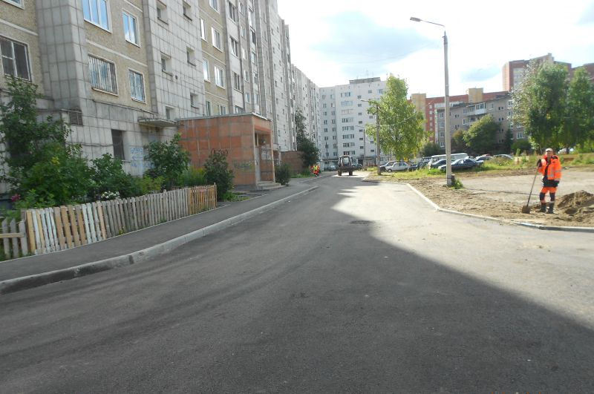
2. | обеспечение освещения дворовых территорий | 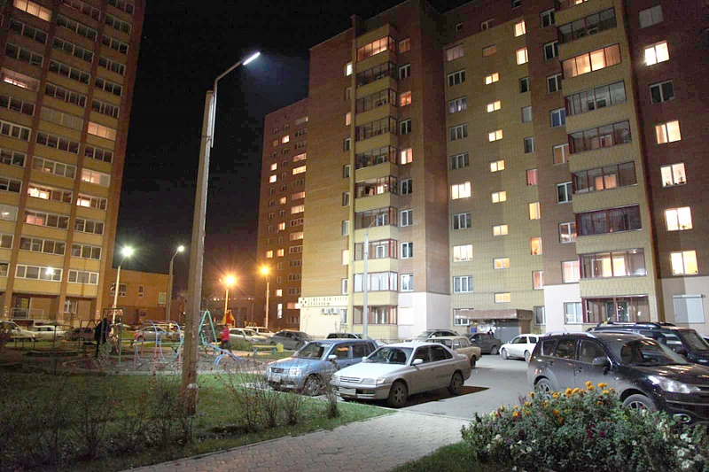
3.  4. | установка скамеек  установка урн | 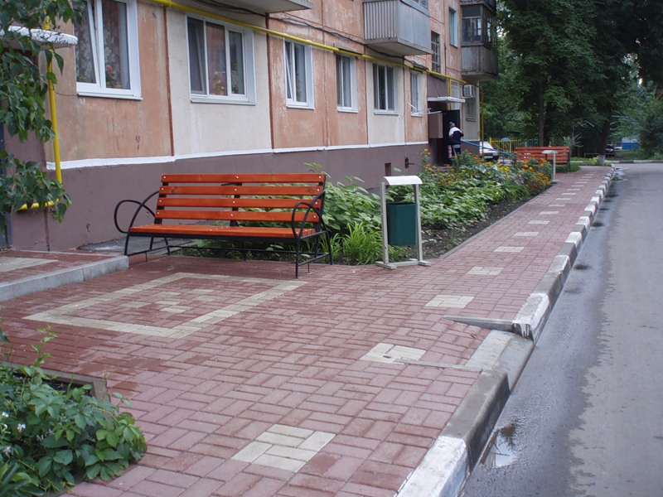
5. | устройство (ремонт) дренажных и (или) водоотводных систем дворовых территорий | 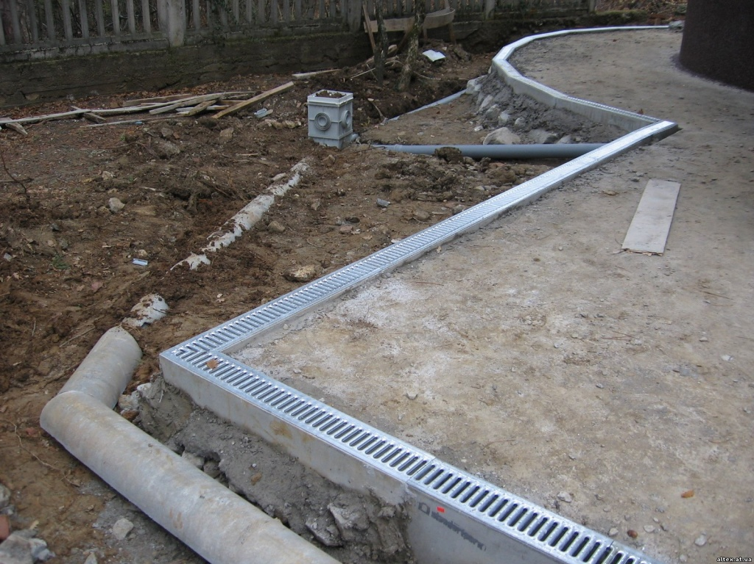

Адресный перечень многоквартирных домов, требующих благоустройства, представлен в таблице 5.
Таблица 5

Адресный перечень многоквартирных домов, требующих благоустройства, исходя из минимального перечня работ в рамках программы

№  п/п |  | Адреса дворовых территорий | Количество жителей, зарегистрированных по месту жительства
2020 год
1. | ул. Октябрьская, д.27 |  | 186
2. | ул. Октябрьская, д.29 |  | 192
3. | ул. Федоренко, д.10 |  | 197
4. | ул. Федоренко, д.14 |  | 138
5. | ул. Северная, д.29 |  | 158
6. | ул. Никольская, д.4 |  | 220
7. | ул. Северная, д.25 |  | 155
8. | ул. Алтайская, д. 94а |  | 86
9. | ул. Октябрьская, д.7 |  | 194
10. | ул. Северная, д.3 |  | 148
11. | ул. Юбилейная, д.38а |  | 274
12. | ул. Никольская, д.12 |  | 131
13. | ул. Никольская, д.14 |  | 109
14. | ул. Северная, д.10 |  | 200
15. | ул. Светлова, д. 68 |  | 141
16. | ул. Пролетарская, д. 240 |  | 251
17. | ул. Киевская, д. 4 |  | 158
18. | ул. Алтайская, д. 49 |  | 139
19. | просп. Ленина, д. 127 |  | 29
20. | просп. Ленина, д. 129 |  | 34
21. | просп. Ленина, д. 133 |  | 37
22. | просп. Ленина, д. 135 |  | 25
23. | ул. Северная, д.24 |  | 309
24. | ул. Северная, д.28 |  | 196
25. | пер. Гражданский, д. 35 |  | 213
26. | пер. Гражданский, д. 33 |  | 185
27. | пер. Гражданский, д. 47 |  | 191
28. | пер. Гражданский, д. 49 |  | 180
29. | ул. Октябрьская, д.024 |  | 161
30. | ул. Громова, д. 9 |  | 137
31. | ул. Комсомольская, д. 69 |  | 107
32. | ул. Красная, д. 58 |  | 127
33. | просп. Рубцовский, д. 53 |  | 212
34. | ул. Куйбышева, д. 127 |  | 158
35. | просп. Ленина, д. 160 |  | 131
36. | ул. Комсомольская, д. 234 |  | 291
37. | пер. Гражданский, д. 54 |  | 151
38. | пер. Гражданский, д. 56 |  | 149
39. | просп. Ленина, д. 66 |  | 228
40. | ул. Алтайская, д.189 |  | 196
41. | ул. Алтайская, д.189а |  | 216
2021 год

1. | просп. Рубцовский, д. 41 |  | 86
2. | пер. Алейский, д. 40 |  | 78
3. | пер. Гражданский, д. 18 |  | 161
4. | ул. Пролетарская, д. 414 |  | 169
5. | ул. Сельмашская, д. 21 |  | 222
6. | ул. Алтайская, д. 169 |  | 210
7. | ул. Улежникова, д. 7; 9 |  | 147
8. | ул. Федоренко, д. 3 |  | 177
9. | просп. Рубцовский, д. 48 |  | 134
10. | ул. Алтайская, д. 39 |  | 237
11. | просп. Рубцовский, д. 33 |  | 146
12. | ул. Юбилейная, д. 28 |  | 186
13. | ул. Громова, д. 3 |  | 96
14. | ул. Рихарда Зорге, д. 41а |  | 127
15. | ул. Алтайская, д. 27 |  | 148
2022-2024 годы
1. |  | пер. Алейский, д. 22 | 45
2. |  | пер. Алейский, д. 30а | 96
3. |  | пер. Алейский, д. 32а | 106
4. |  | пер. Алейский, д. 34 | 102
5. |  | пер. Алейский, д. 45 | 143
6. |  | пер. Алейский, д. 47 | 87
7. |  | пер. Базарный, д. 3 | 18
8. |  | пер. Гражданский, д. 27 | 150
9. |  | пер. Коммунистический, д. 26 | 18
10. |  | пер. Коммунистический, д. 28 | 16
11. |  | пер. Коммунистический, д. 30 | 27
12. |  | пер. Коммунистический, д. 32 | 24
13. |  | просп. Ленина, д. 2 | 41
14. |  | просп. Ленина, д. 9 | 49
15. |  | просп. Ленина, д. 10 | 88
16. |  | просп. Ленина, д. 20 | 21
17. |  | просп. Ленина, д. 22 | 5
18. |  | просп. Ленина, д. 23 | 101
19. |  | просп. Ленина, д. 24 | 32
20. |  | просп. Ленина, д. 25 | 130
21. |  | просп. Ленина, д. 26 | 16
22. |  | просп. Ленина, д. 32 | 67
23. |  | просп. Ленина, д. 39 | 104
24. |  | просп. Ленина, д. 40 | 103
25. |  | просп. Ленина, д. 42 | 142
26. |  | просп. Ленина, д. 44 | 106
27. |  | просп. Ленина, д. 46 | 102
28. |  | просп. Ленина, д. 51 | 131
29. |  | просп. Ленина, д. 68 | 95
30. |  | просп. Ленина, д. 70 | 155
31. |  | просп. Ленина, д. 125 | 51
32. |  | просп. Ленина, д. 138 | 70
33. |  | просп. Ленина, д. 143 | 162
34. |  | просп. Ленина, д. 172 | 87
35. |  | просп. Ленина, д. 174 | 63
36. |  | просп. Ленина, д. 176 | 36
37. |  | просп. Ленина, д. 177 | 30
38. |  | просп. Ленина, д. 178 | 37
39. |  | просп. Ленина, д. 179 | 39
40. |  | просп. Ленина, д. 181а | 149
41. |  | просп. Ленина, д. 181 | 24
42. |  | просп. Ленина, д. 182 | 36
43. |  | просп. Ленина, д. 183 | 47
44. |  | просп. Ленина, д. 185 | 63
45. |  | просп. Ленина, д. 186 | 38
46. |  | просп. Ленина, д. 188 | 43
47. |  | просп. Ленина, д. 191 | 10
48. |  | просп. Ленина, д. 192 | 19
49. |  | просп. Ленина, д. 194 | 28
50. |  | просп. Ленина, д. 199в | 110
51. |  | просп. Ленина, д. 199г | 136
52. |  | просп. Ленина, д. 201а | 69
53. |  | просп. Ленина, д. 245 | 283
54. |  | просп. Ленина, д. 247 | 161
55. |  | просп. Ленина, д. 249 | 170
56. |  | просп. Ленина, д. 251 | 216
57. |  | просп. Ленина, д. 253 | 92
58. |  | просп. Ленина, д. 263б | 248
59. |  | просп. Рубцовский, д. 17 | 167
60. |  | просп. Рубцовский, д. 23 | 440
61. |  | просп. Рубцовский, д. 30 | 155
62. |  | просп. Рубцовский, д. 31 | 119
63. |  | просп. Рубцовский, д. 46 | 101
64. |  | просп. Рубцовский, д. 61 | 160
65. |  | ул. Азовская, д. 6 | 26
66. |  | ул. Алтайская, д. 1 | 136
67. |  | ул. Алтайская, д. 7 | 190
68. |  | ул. Алтайская, д. 11 | 162
69. |  | ул. Алтайская, д. 13 | 148
70. |  | ул. Алтайская, д. 19 | 247
71. |  | ул. Алтайская, д. 23 | 234
72. |  | ул. Алтайская, д. 29 | 196
73. |  | ул. Алтайская, д. 31 | 151
74. |  | ул. Алтайская, д. 35 | 136
75. |  | ул. Алтайская, д. 37 | 207
76. |  | ул. Алтайская, д. 41 | 211
77. |  | ул. Алтайская, д. 43 | 145
78. |  | ул. Алтайская, д. 45 | 161
79. |  | ул. Алтайская, д. 47 | 224
80. |  | ул. Алтайская, д. 70 | 212
81. |  | ул. Алтайская, д. 74 | 154
82. |  | ул. Алтайская, д. 80 | 170
83. |  | ул. Алтайская, д. 82 | 139
84. |  | ул. Алтайская, д. 84а | 170
85. |  | ул. Алтайская, д. 86 | 194
86. |  | ул. Алтайская, д. 88 | 122
87. |  | ул. Алтайская, д. 90 | 134
88. |  | ул. Алтайская, д. 94 | 106
89. |  | ул. Алтайская, д. 96 | 132
90. |  | ул. Алтайская, д. 98 | 159
91. |  | ул. Алтайская, д. 100а | 153
92. |  | ул. Алтайская, д. 102а | 201
93. |  | ул. Алтайская, д. 102 | 248
94. |  | ул. Алтайская, д. 104 | 244
95. |  | ул. Алтайская, д. 106 | 146
96. |  | ул. Алтайская, д. 108 | 140
97. |  | ул. Алтайская, д. 110 | 236
98. |  | ул. Алтайская, д. 112а | 92
99. |  | ул. Алтайская, д. 112 | 95
100. |  | ул. Алтайская, д. 116, корп. 2 | 52
101. |  | ул. Алтайская, д. 171 | 203
102. |  | ул. Алтайская, д. 173 | 214
103. |  | ул. Алтайская, д. 175 | 197
104. |  | ул. Алтайская, д. 181 | 201
105. |  | ул. Алтайская, д. 183 | 193
106. |  | ул. Алтайская, д. 185 | 218
107. |  | ул. Алтайская, д. 187а | 224
108. |  | ул. Алтайская, д. 187 | 209
109. |  | ул. Алтайская, д. 189а | 216
110. |  | ул. Алтайская, д. 189 | 196
111. |  | ул. Алтайская, д. 191 | 221
112. |  | ул. Алтайская, д. 193 | 229
113. |  | ул. Арычная, д. 29 | 19
114. |  | ул. Арычная, д. 31 | 35
115. |  | ул. Арычная, д. 33 | 35
116. |  | ул. Багратиона, д. 1 | 34
117. |  | ул. Багратиона, д. 3 | 19
118. |  | ул. Багратиона, д. 5 | 19
119. |  | ул. Багратиона, д. 7 | 40
120. |  | ул. Брусилова, д. 8б | 86
121. |  | ул. Брусилова, д. 45 | 25
122. |  | ул. Брусилова, д. 47 | 30
123. |  | ул. Бульвар Победы, д. 4 | 123
124. |  | ул. Бульвар Победы, д. 6 | 131
125. |  | ул. Бульвар Победы, д. 7 | 112
126. |  | ул. Бульвар Победы, д. 14 | 188
127. |  | ул. Бульвар Победы, д. 20 | 199
128. |  | ул. Гвардейская, д. 53б | 20
129. |  | ул. Гвардейская, д. 53 | 16
130. |  | ул. Гвардейская, д. 55 | 30
131. |  | ул. Гвардейская, д. 60 | 24
132. |  | ул. Гвардейская, д. 64 | 21
133. |  | ул. Громова, д. 1 | 141
134. |  | ул. Громова, д. 2 | 128
135. |  | ул. Громова, д. 4 | 116
136. |  | ул. Громова, д. 5 | 136
137. |  | ул. Громова, д. 6 | 119
138. |  | ул. Громова, д. 14 | 155
139. |  | ул. Громова, д. 15 | 237
140. |  | ул. Громова, д. 30 | 174
141. |  | ул. Громова, д. 32 | 195
142. |  | ул. Громова, д. 34 | 137
143. |  | ул. Громова, д. 38 | 121
144. |  | ул. Дзержинского, д. 3 | 32
145. |  | ул. Дзержинского, д. 6 | 95
146. |  | ул. Дзержинского, д. 8 | 89
147. |  | ул. Дзержинского, д. 10 | 113
148. |  | ул. Дзержинского, д. 14 | 89
149. |  | ул. Дзержинского, д. 15 | 142
150. |  | ул. Дзержинского, д. 16 | 106
151. |  | ул. Дзержинского, д. 18 | 153
152. |  | ул. Дзержинского, д. 19 | 49
153. |  | ул. Дзержинского, д. 23 | 138
154. |  | ул. Дзержинского, д. 28 | 214
155. |  | ул. Жуковского, д. 01 | 34
156. |  | ул. Калинина, д. 3 | 39
157. |  | ул. Калинина, д. 4 | 13
158. |  | ул. Калинина, д. 7 | 33
159. |  | ул. Калинина, д. 8 | 42
160. |  | ул. Калинина, д. 9 | 39
161. |  | ул. Калинина, д. 11 | 44
162. |  | ул. Калинина, д. 15 | 85
163. |  | ул. Калинина, д. 17 | 104
164. |  | ул. Калинина, д. 18 | 125
165. |  | ул. Калинина, д. 20 | 60
166. |  | ул. Калинина, д. 24 | 131
167. |  | ул. Карла Маркса, д. 227 | 181
168. |  | ул. Карла Маркса, д. 233 | 168
169. |  | ул. Карла Маркса, д. 235 | 191
170. |  | ул. Киевская, д. 1 | 27
171. |  | ул. Киевская, д. 6 | 129
172. |  | ул. Киевская, д. 20 | 25
173. |  | ул. Киевская, д. 23 | 115
174. |  | ул. Комсомольская, д. 49 | 33
175. |  | ул. Комсомольская, д. 53 | 103
176. |  | ул. Комсомольская, д. 55 | 169
177. |  | ул. Комсомольская, д. 62 | 10
178. |  | ул. Комсомольская, д. 64 | 23
179. |  | ул. Комсомольская, д. 71а | 169
180. |  | ул. Комсомольская, д. 71 | 161
181. |  | ул. Комсомольская, д. 78 | 139
182. |  | ул. Комсомольская, д. 80 | 142
183. |  | ул. Комсомольская, д. 82 | 155
184. |  | ул. Комсомольская, д. 83 | 29
185. |  | ул. Комсомольская, д. 84 | 100
186. |  | ул. Комсомольская, д. 86 | 141
187. |  | ул. Комсомольская, д. 89 | 31
188. |  | ул. Комсомольская, д. 96 | 222
189. |  | ул. Комсомольская, д. 108 | 19
190. |  | ул. Комсомольская, д. 114 | 17
191. |  | ул. Комсомольская, д. 115 | 36
192. |  | ул. Комсомольская, д. 117 | 32
193. |  | ул. Комсомольская, д. 121 | 98
194. |  | ул. Комсомольская, д. 122 | 31
195. |  | ул. Комсомольская, д. 123 | 137
196. |  | ул. Комсомольская, д. 125 | 97
197. |  | ул. Комсомольская, д. 126 | 17
198. |  | ул. Комсомольская, д. 127 | 108
199. |  | ул. Комсомольская, д. 128 | 20
200. |  | ул. Комсомольская, д. 130 | 37
201. |  | ул. Комсомольская, д. 132 | 42
202. |  | ул. Комсомольская, д. 135 | 90
203. |  | ул. Комсомольская, д. 136 | 28
204. |  | ул. Комсомольская, д. 137 | 83
205. |  | ул. Комсомольская, д. 138 | 36
206. |  | ул. Комсомольская, д. 139 | 123
207. |  | ул. Комсомольская, д. 140 | 32
208. |  | ул. Комсомольская, д. 142 | 28
209. |  | ул. Комсомольская, д. 143 | 109
210. |  | ул. Комсомольская, д. 144 | 36
211. |  | ул. Комсомольская, д. 183 | 149
212. |  | ул. Комсомольская, д. 184 | 9
213. |  | ул. Комсомольская, д. 186 | 21
214. |  | ул. Комсомольская, д. 187 | 139
215. |  | ул. Комсомольская, д. 193 | 193
216. |  | ул. Комсомольская, д. 206 | 12
217. |  | ул. Комсомольская, д. 210 | 24
218. |  | ул. Комсомольская, д. 212 | 20
219. |  | ул. Комсомольская, д. 222 | 13
220. |  | ул. Комсомольская, д. 230 | 18
221. |  | ул. Комсомольская, д. 240 | 28
222. |  | ул. Комсомольская, д. 244 | 19
223. |  | ул. Комсомольская, д. 285 | 16
224. |  | ул. Комсомольская, д. 287 | 23
225. |  | ул. Комсомольская, д. 289 | 45
226. |  | ул. Короленко, д. 140 | 134
227. |  | ул. Красная, д. 54 | 160
228. |  | ул. Красная, д. 56 | 105
229. |  | ул. Красная, д. 62 | 150
230. |  | ул. Красная, д. 64 | 95
231. |  | ул. Красная, д. 66 | 156
232. |  | ул. Красная, д. 86 | 20
233. |  | ул. Красная, д. 87 | 123
234. |  | ул. Красная, д. 88 | 33
235. |  | ул. Красная, д. 91 | 108
236. |  | ул. Красная, д. 93а | 45
237. |  | ул. Красная, д. 93 | 48
238. |  | ул. Красная, д. 95а | 103
239. |  | ул. Красная, д. 95 | 179
240. |  | ул. Красная, д. 97а | 46
241. |  | ул. Красная, д. 97 | 49
242. |  | ул. Красная, д. 101 | 31
243. |  | ул. Красная, д. 103 | 31
244. |  | ул. Краснознаменская, д. 84 | 158
245. |  | ул. Краснознаменская, д. 88 | 155
246. |  | ул. Краснознаменская, д. 114 | 148
247. |  | ул. Ленинградская, д. 1а | 120
248. |  | ул. Ленинградская, д. 2а | 147
249. |  | ул. Ленинградская, д. 3 | 27
250. |  | ул. Ленинградская, д. 6 | 137
251. |  | ул. Ленинградская, д. 10а | 68
252. |  | ул. Ленинградская, д. 15а | 111
253. |  | ул. Никольская, д. 16 | 264
254. |  | ул. Никольская, д. 18 | 228
255. |  | ул. Никольская, д. 20 | 262
256. |  | ул. Одесская, д. 5а | 40
257. |  | ул. Октябрьская, д. 03 | 193
258. |  | ул. Октябрьская, д. 022 | 122
259. |  | ул. Октябрьская, д. 1 | 192
260. |  | ул. Октябрьская, д. 3 | 187
261. |  | ул. Октябрьская, д. 5 | 176
262. |  | ул. Октябрьская, д. 9 | 214
263. |  | ул. Октябрьская, д. 11 | 232
264. |  | ул. Октябрьская, д. 13 | 205
265. |  | ул. Октябрьская, д. 23 | 197
266. |  | ул. Октябрьская, д. 25 | 182
267. |  | ул. Октябрьская, д. 028, корп. 1 | 75
268. |  | ул. Октябрьская, д. 028, корп. 2 | 97
269. |  | ул. Октябрьская, д. 72 | 156
270. |  | ул. Октябрьская, д. 78 | 185
271. |  | ул. Октябрьская, д. 80 | 126
272. |  | ул. Октябрьская, д. 91 | 38
273. |  | ул. Октябрьская, д. 95 | 21
274. |  | ул. Октябрьская, д. 107 | 62
275. |  | ул. Октябрьская, д. 109 | 82
276. |  | ул. Октябрьская, д. 112 | 39
277. |  | ул. Октябрьская, д. 117а | 167
278. |  | ул. Октябрьская, д. 117 | 169
279. |  | ул. Октябрьская, д. 119 | 14
280. |  | ул. Октябрьская, д. 147 | 18
281. |  | ул. Октябрьская, д. 149 | 32
282. |  | ул. Октябрьская, д. 159 | 23
283. |  | ул. Осипенко, д. 142 | 107
284. |  | ул. Осипенко, д. 156 | 105
285. |  | ул. Осипенко, д. 158 | 169
286. |  | ул. Осипенко, д. 178 | 34
287. |  | ул. Осипенко, д. 182б | 51
288. |  | ул. Павлова, д. 50а | 32
289. |  | ул. Павлова, д. 50б | 34
290. |  | ул. Пролетарская, д. 238 | 257
291. |  | ул. Пролетарская, д. 391 | 226
292. |  | ул. Пролетарская, д. 393а | 80
293. |  | ул. Пролетарская, д. 393 | 45
294. |  | ул. Пролетарская, д. 395 | 152
295. |  | ул. Пролетарская, д. 403 | 105
296. |  | ул. Пролетарская, д. 416 | 169
297. |  | ул. Пролетарская, д. 418 | 282
298. |  | ул. Пролетарская, д. 420 | 132
299. |  | ул. Пролетарская, д. 421 | 108
300. |  | ул. Путевая, д. 25 | 65
301. |  | ул. Путевая, д. 29 | 26
302. |  | ул. Пушкина, д. 2 | 66
303. |  | ул. Рихарда Зорге, д. 21 | 48
304. |  | ул. Рихарда Зорге, д. 41б | 60
305. |  | ул. Рихарда Зорге, д. 41 | 43
306. |  | ул. Рихарда Зорге, д. 161 | 40
307. |  | ул. Светлова, д. 19 | 131
308. |  | ул. Светлова, д. 25 | 147
309. |  | ул. Светлова, д. 72 | 155
310. |  | ул. Светлова, д. 82 | 129
311. |  | ул. Светлова, д. 92 | 254
312. |  | ул. Светлова, д. 94 | 239
313. |  | ул. Северная, д. 8 | 223
314. |  | ул. Северная, д. 12 | 198
315. |  | ул. Северная, д. 15 | 175
316. |  | ул. Северная, д. 19а | 161
317. |  | ул. Северная, д. 19 | 114
318. |  | ул. Северная, д. 23 | 182
319. |  | ул. Северная, д. 26 | 112
320. |  | ул. Северная, д. 30 | 191
321. |  | ул. Северная, д. 31 | 252
322. |  | ул. Сельмашская, д. 23 | 124
323. |  | ул. Сельмашская, д. 28 | 31
324. |  | ул. Сельмашская, д. 30 | 29
325. |  | ул. Сельмашская, д. 33а | 17
326. |  | ул. Сельмашская, д. 33 | 15
327. |  | ул. Сельмашская, д. 35 | 21
328. |  | ул. Сельмашская, д. 37 | 32
329. |  | ул. Сельмашская, д. 39 | 19
330. |  | ул. Спортивная, д. 22 | 27
331. |  | ул. Спортивная, д. 24 | 22
332. |  | ул. Степана Разина, д. 192 | 39
333. |  | ул. Танковая, д. 4 | 160
334. |  | ул. Тихвинская, д. 10 | 15
335. |  | ул. Тихвинская, д. 12 | 23
336. |  | ул. Тихвинская, д. 18 | 118
337. |  | ул. Тихвинская, д. 22 | 61
338. |  | ул. Тракторная, д. 22 | 37
339. |  | ул. Тракторная, д. 26 | 32
340. |  | ул. Тракторная, д. 34 | 152
341. |  | ул. Тракторная, д. 48а | 24
342. |  | ул. Тракторная, д. 62 | 128
343. |  | ул. Тракторная, д. 64 | 114
344. |  | ул. Тракторная, д. 66 | 32
345. |  | ул. Тракторная, д. 68 | 40
346. |  | ул. Тракторная, д. 70 | 37
347. |  | ул. Тракторная, д. 76 | 155
348. |  | ул. Тракторная, д. 80 | 154
349. |  | ул. Тракторная, д. 152 | 285
350. |  | ул. Тракторная, д. 158 | 201
351. |  | ул. Федоренко, д. 12 | 96
352. |  | ул. Федоренко, д. 15 | 188
353. |  | ул. Федоренко, д. 17 | 213
354. |  | ул. Федоренко, д. 18 | 146
355. |  | ул. Федоренко, д. 19 | 142
356. |  | ул. Федоренко, д. 20 | 154
357. |  | ул. Федоренко, д. 21 | 130
358. |  | ул. Федоренко, д. 22 | 142
359. |  | ул. Федоренко, д. 24 | 152
360. |  | ул. Федоренко, д. 26 | 296
361. |  | ул. Юбилейная, д. 34 | 169
362. |  | ул. Юбилейная, д. 38 | 162
 |  | ИТОГО: 418

7.4.Условием включения многоквартирного дома в программу является финансовое участие заинтересованных лиц в реализации мероприятий по благоустройству дворовых территорий, сформированных исходя из минимального перечня работ. Доля финансового участия заинтересованных лиц устанавливается в размере не менее 1 %, но не более 20 % от стоимости мероприятий по благоустройству дворовой территории, сформированных исходя из дополнительного перечня работ.
7.5. В адресный перечень многоквартирных домов, нуждающихся в благоустройстве дворовых территорий, по предложению заинтересованных лиц могут быть включены дворовые территории, требующие благоустройства, исходя из дополнительного перечня работ.

Дополнительный перечень работ по благоустройству дворовых территорий:

1. | оборудование детских площадок | 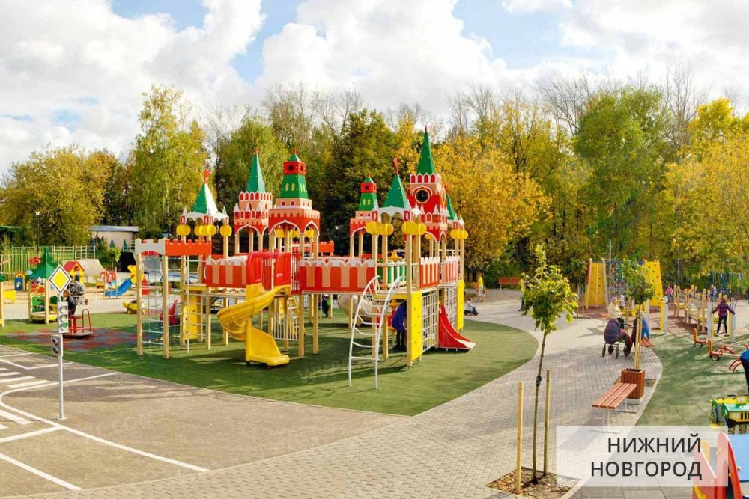
2. | оборудование спортивных площадок | 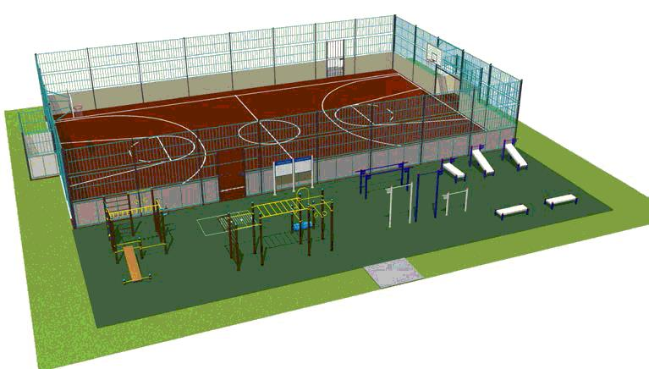
3. | оборудование автомобильных парковок | 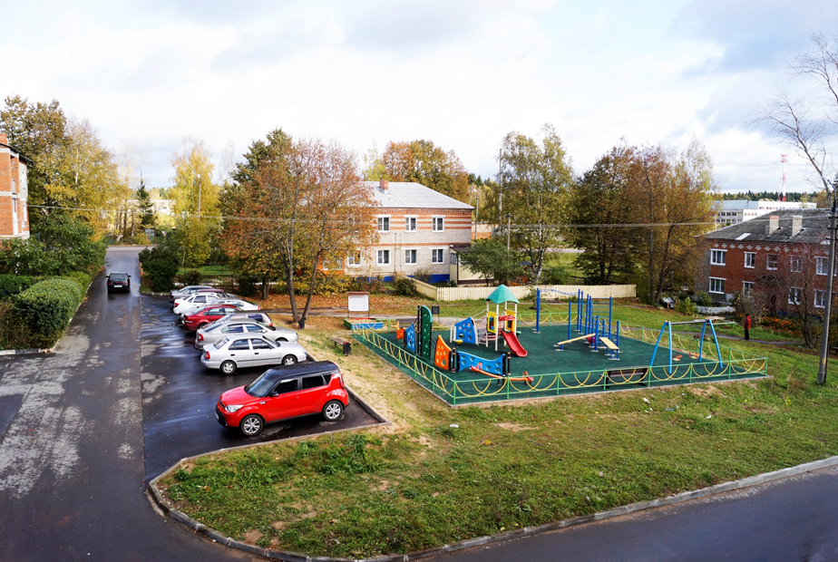
4. | оборудование контейнерных площадок | 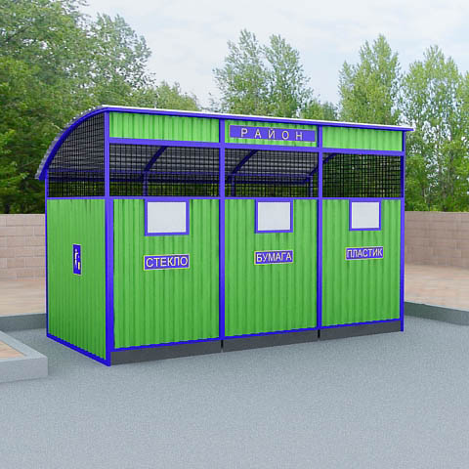
5. | оборудование зон отдыха
6. | озеленение территорий | 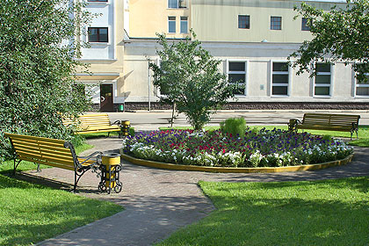

Условием включения многоквартирного дома в программу является финансовое участие заинтересованных лиц в реализации мероприятий по благоустройству дворовых территорий, сформированных, исходя из дополнительного перечня работ. Доля финансового участия заинтересованных лиц устанавливается в размере не менее 20%от стоимости мероприятий по благоустройству дворовой территории, сформированных исходя из дополнительного перечня работ.
7.6. В программу включаются предложения участников программы в соответствии с требованиями порядка и сроков представления, рассмотрения и оценки предложений граждан, заинтересованных лиц о включении дворовых и общественных территорий в муниципальную программу «Формирование современной городской среды на территории муниципального образования город Рубцовск Алтайского края» на 2018-2024 годы, утвержденную постановлением Администрации города Рубцовска Алтайского края от 28.12.2017 № 5853.
Заинтересованными лицами в составе пакета документов к предложению о включении соответствующей дворовой территории в муниципальную программу «Формирование современной городской среды на территории муниципального образования город Рубцовск Алтайского края» на 2018-2024 годы предоставляются:
дизайн-проект благоустройства дворовой территории, предлагаемой для включения в программу, утверждённый на общем собрании собственников помещений соответствующего многоквартирного дома;
сметная документация благоустройства дворовой территории, составленная в соответствии с Методикой применения сметных норм, утвержденной приказом Минстроя России от 26.12.2019 №876/пр, от 30.06.2020 №352/пр, от 20.10.2020 №636/пр),внесенных в Федеральный реестр сметных нормативов;
положительное заключение о проверке достоверности определения сметной стоимости в краевом автономном учреждении «Алтайский региональный центр ценообразования в строительстве».
Собственники помещений многоквартирного дома организуют выполнение и оплату работ:
разработка дизайн-проекта благоустройства дворовой территории, предлагаемой для включения в программу;
разработка сметной документации благоустройства дворовой территории;
получение положительного заключения о проверке достоверности определения сметной стоимости в краевом автономном учреждение «Алтайский региональный центр ценообразования в строительстве».
Сметная документация содержит сводный сметный расчёт, который включает в себя локальный сметный расчёт на минимальный перечень работ и локальный сметный расчёт на дополнительный перечень работ.
Локальный сметный расчёт на минимальный перечень работ содержит:
раздел на ремонт дворовых проездов;
раздел на обеспечение освещения дворовых территорий;
раздел на установку скамеек;
раздел на установку урн;
раздел на устройство (ремонт) дренажных и (или) водоотводных систем дворовых территорий;
Локальный сметный расчёт на дополнительный перечень работ содержит:
раздел на оборудование детских площадок;
раздел на оборудование спортивных площадок;
раздел на оборудование автомобильных парковок;
раздел на оборудование контейнерных площадок;
раздел на оборудование зон отдыха;
раздел на озеленение территорий.
Рассмотрение и оценка предложений заинтересованных лиц о включении соответствующей дворовой территории в муниципальную программу «Формирование современной городской среды на территории муниципального образования город Рубцовск Алтайского края» на 2018-2024 годы осуществляется общественной комиссией по обеспечению реализации мероприятий данной программы.
7.7. В соответствии с пунктами 5.6, 5.9 Порядка разработки, реализации и оценки эффективности муниципальных программ муниципального образования город Рубцовск Алтайского края, утвержденного постановлением Администрации города Рубцовска от 21.10.2020 № 2589, управлением Администрации города Рубцовска по жилищно-коммунальному хозяйству и экологии представляются отчёты в отдел экономического развития и ценообразования Администрации города Рубцовска и комитет по финансам, налоговой и кредитной политике Администрации города Рубцовска Алтайского края.
7.8. Адресный перечень общественных территорий требующих благоустройства в рамках программы:
1. сквер Комсомольской славы;
2. сквер Пионеров;
3. площадь имени 21-Гвардейского стрелкового полка в Рубцовске (Привокзальный сквер);
4. прилегающая территория МБУ «Городской Дворец культуры» города Рубцовска;
5. прилегающая территория с западной стороны ДК «Строитель» по ул.Одесской;
6. территория театра кукол в городе Рубцовске;
7. территория от ул. Калинина до набережной им. Петрова в городе Рубцовске;
8. прилегающая территория к Центральной городской библиотеке и краеведческому музею в городе Рубцовске;
9. земельный участок на пересечении пр. Ленина и пер. Улежникова напротив здания торгового центра «Меридиан» в г. Рубцовске;
10. территория клуба «Патриот», на стадионе МБУ ДО «ДЮСШ ЦСП «Юбилейный»,пр. Ленина, 203.
11. территория по пер. Станционному с восточной стороны школы с названием Сквер «Мир»;
12. стадион «Искра» по ул. Рихарда Зорге;
13. стадион «Строитель» с восточной стороны школы №23 на пересечении улиц Одесской и Брусилова;
14. территория бывшей школы № 14, парк отдыха «Школьный»;
15. территория МБУК «Рубцовский драматический театр».
7.9. Перечень общественных территорий формируется в соответствии Порядком представления, рассмотрения и оценки предложений граждан и организаций о включении общественной территории в муниципальную программу «Формирование современной городской среды на территории муниципального образования город Рубцовск Алтайского края» на 2018-2024 годы.
7.10. В ходе реализации муниципальной программы будет выполнен комплекс мероприятий по благоустройству отобранных с участием граждан общественных территорий, подлежащих ежегодному благоустройству, имеющих общегородское значение для организации комфортного отдыха и проведения общегородских мероприятий.
В качестве возможных проектов благоустройства общественных территорий, предложенных гражданами и общественными организациями для включения в муниципальную программу «Формирование современной городской среды на территории муниципального образования город Рубцовск Алтайского края » на 2018-2024 годы, включение осуществляется по итогам рейтингового голосования в соответствии с постановлением Правительства Российской Федерации от 09.02.2019 № 106 «О внесении изменений в приложение № 15 к государственной программе Российской Федерации «Обеспечение доступным и комфортным жильем и коммунальными услугами граждан Российской Федерации».
По итогам рейтингового голосования, проводимого в системе голосования по вопросам социально-экономического развития Алтайского края, а также на официальном сайте газеты «Местное время» в информационно-телекоммуникационной сети «Интернет» с 10.07.2020 по 11.08.2020 по выбору общественной территории для благоустройства в 2021 году в рамках реализации программы, принято 1361 голос.
Наибольшее количество голосов набрали:
1. территория к Центральной городской библиотеке и краеведческому музею по пр. Ленина; – 278 голосов;
2. территория театра кукол; – 189 голосов;
3. прилегающая территория МБУ «Городской Дворец культуры» города Рубцовска; - 135 голосов.

Таблица 6

Адресный перечень территорий, находящихся в ведении юридических лиц и индивидуальных предпринимателей, нуждающихся в благоустройстве и подлежащих благоустройству не позднее 2024 года

№  п/п | Наименование юридического/ФИО индивидуального предпринимателя (ИП) | Наименование территории | Адрес  территории | Общая  площадь  (м2)
2020-2024 годы
1. | ООО «Союз-2000» | объект культуры | пр. Ленина, 56 | 10672

7.11. Цифровизация городского хозяйства осуществляется в соответствии с Приказом Минстроя России от 24.04.2019 № 235/пр, которым утверждены методические рекомендации по цифровизации городского хозяйства и определен перечень мероприятий, на которые рекомендуется направлять средства экономии субсидии из федерального бюджета на поддержку государственной и муниципальной программ на финансирование мероприятий:
7.11.1. создание цифровой платформы вовлечения граждан в решение вопросов городского развития, «Активный горожанин», предусмотренной базовыми и дополнительными требованиями к умным городам (стандарт «Умный город»), обеспечивающих реализацию следующих функций:
сервис по участию в рейтинговом голосовании по реализации мероприятий в сфере городского хозяйства, в том числе по Федеральному проекту;
дистанционное обращение граждан, в том числе путем телефонного сообщения, с заявлением, контроль исполнения поступивших заявлений и своевременности направления ответов на них;
дистанционное обращение граждан с частной инициативой в сфере городского хозяйства, городского управления и развития, соблюдение регламента рассмотрения частных инициатив, контроль направления ответа о поддержке либо невозможности реализации предлагаемой инициативы;
публичное размещение планов городских властей по градостроительным вопросам, приоритетам благоустройства, важным городским проектам и иным вопросам, затрагивающим интересы горожан с обеспечением беспрепятственной возможности внесения гражданами замечаний и предложений;
синхронизацию деятельности муниципальных служб, обеспечивающих обслуживание критически важных объектов инфраструктуры и жизнеобеспечения муниципального образования, автоматизация процессов выполнения заявок и контроль за их исполнением;
отображение на карте муниципального образования информации по проведению ремонтных работ на инженерных сетях, участках дорожной сети, изменению маршрутов транспортного сообщения и по отключениям предоставления коммунальных услуг;
7.11.2. энергоэффективного городского освещения, включая архитектурную и художественную подсветку зданий с использованием механизмов государственно - частного партнерства;
7.11.3. по проведению инвентаризации общественных территорий с использованием цифровых приложений и формированием электронного паспорта общественных территорий;
7.11.4. по созданию комплексных систем обеспечения и онлайн мониторинга общественной безопасности, включая организацию постоянного видеонаблюдения с использованием систем видеоаналитики в общественных территориях.
7.12. В соответствии с постановлением Администрации города Рубцовска Алтайского края от 27.11.2017 № 5468 «О создании муниципальной инвентаризационной комиссии по инвентаризации дворовых территорий, общественных территорий, территорий находящихся в ведении юридических лиц и индивидуальных предпринимателей, территорий индивидуальной жилой застройки муниципального образования город Рубцовск Алтайского края» реализуются мероприятия по инвентаризации уровня благоустройства индивидуальных жилых домов и земельных участков, предоставленных для их размещения, с заключением по результатам инвентаризации соглашений с собственниками (пользователями) указанных домов (собственниками (пользователями) земельных участков) об их благоустройстве не позднее последнего года реализации федерального проекта в соответствии с требованиями, утвержденных муниципальным образованием правил благоустройства.
7.13. Администрация города Рубцовска вправе исключать из адресного перечня дворовых и общественных территорий, подлежащих благоустройству в рамках реализации Программы, территории, расположенные вблизи многоквартирных домов, физический износ основных конструктивных элементов (крыша, стены, фундамент) которых превышает 70 %, а также территории, которые планируются к изъятию для муниципальных или государственных нужд в соответствии с генеральным планом города Рубцовска.
7.14. Сбор предложений о включении дворовых территорий в программу осуществляется управлением Администрации города Рубцовска по жилищно-коммунальному хозяйству и экологии ежегодно.
Администрация города Рубцовска Алтайского края вправе исключать из адресного перечня дворовых территорий, подлежащих благоустройству в рамках реализации Программы, дворовые территории, собственники помещений многоквартирных домов которых приняли решение об отказе от благоустройства дворовой территории или не приняли решения о благоустройстве дворовой территории в сроки, установленные настоящей Программой. При этом исключение дворовой территории из перечня дворовых территорий, подлежащих благоустройству в рамках реализации Программы, возможно только при условии одобрения общественной комиссией (постановление Администрации города Рубцовска Алтайского края от 08.07.2019 № 1695 «О создании общественной комиссии по обеспечению реализации муниципальной программы «Формирование современной городской среды на территории муниципального образования город Рубцовск Алтайского края» на 2018-2024 годы (с изменениями)»).

Начальник отдела по организации
управления и работе с обращениями
Администрации города Рубцовска А.В. Инютина»

Начальник отдела по организации
управления и работе с обращениями
Администрации города Рубцовска
Алтайского края А.В. Инютина

